**Санкт-Петербургский государственный УНИВЕРСИТЕТ**

**Факультет прикладной математики и процессов управления**

**отчет**

**по лабораторной работе №2**

**по дисциплине «Системное программирование в Линукс»**

**на тему «Демон для резервного копирования»**

|  |  |  |
| --- | --- | --- |
| Студент гр. 22Б15 |  | Суворов Н.В. |
| Преподаватель |  | Киямов Ж.У. |

**Санкт-Петербург**

**2023 г.**

**Оглавление**

1. Цель 3

2. Задача 3

3. Теория 3

5. Рекомендации программиста 3

6. Рекомендации пользователя 4

7. Пример 4

8. Вывод 5

9. Литература 5

# Цель

Создать демона для резервного копирования файлов.

# Задача

1. Написать код демона на c++
2. Добавит демона в сервисы системы.

# Теория

* "Демон" - относится к специальному типу программы, которая работает в фоновом режиме без прямого участия пользователя.
* Демоны имеют специфические имена, которые обычно оканчиваются на "d". Например, "httpd" - это демон, отвечающий за веб-сервер Apache. Одной из особенностей демонов является их способность независимо работать от сеанса пользователя, что позволяет им функционировать даже после того, как пользователь вышел из системы.
* Управление демонами в Linux осуществляется через специальные команды или инструменты, такие как systemctl, service, init.d (для старых систем) и другие, которые предоставляют возможность запускать, останавливать, перезапускать или управлять различными аспектами их функционирования.

1. **Входные данные и решение**

GitHub [https://github.com/AlexShinalov/Linux/tree/main/course%202/Daemon](https://github.com/AlexShinalov/Linux/tree/main/course 2/Daemon)

*Таблица 4.1 Функции*

|  |  |
| --- | --- |
| Название | Назначение |
| backup | Копирует файлы |
| pause_handler | Ставит демона на паузу |
| continue_handler | Снимает с паузы |
| terminate_handler | Останавливает демона |

# Рекомендации программиста

Для запуска программы необходима версия g++ не ниже 5.1. Также желательно иметь права суперпользователя в системе и иметь представления о работе служб и их остановке.

# Рекомендации пользователя

Следуйте инструкциям на GitHub для корректной установки программы.

# Пример

После запуска программы мы получили копии папки.

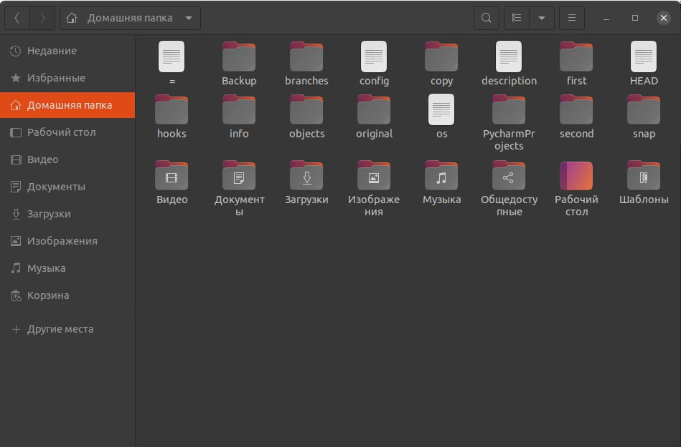

*Рисунок 7.1*

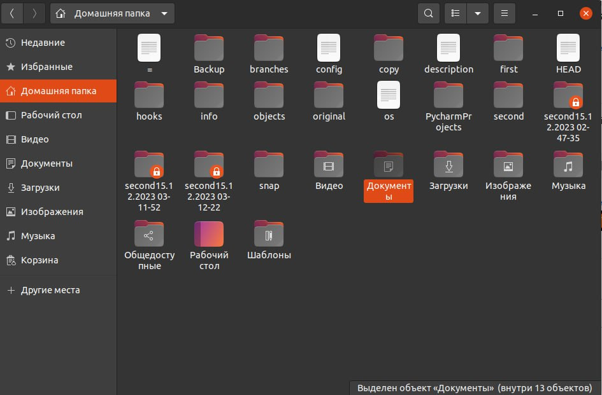

*Рисунок 7.2*

# Вывод

В результате выполнения работы был создам демон, который копирует указанные папки по времени.

# Литература

<https://pq.hosting/help/instructions/384-chto-takoe-demony-v-ponjatii-linux.html>

<https://losst.pro/chto-takoe-demony-v-linux>